南昌莲塘“9·30”一般道路交通事故调查报告
来源：南昌县人民政府 南昌县·事故调查报告（全省站搜索）
原文链接：http://ncx.nc.gov.cn/ncxrmzf/xydt/202607/bdc27436237943a8b2bcfd85f6e9be81.shtml
发布时间：2026-07-17 抓取时间：2026-10-14 正文含图，已嵌入原图

您现在所在的位置: 首页>新闻中心>县域动态
分享到：
南昌莲塘“9·30”一般道路交通事故调查报告
• 发布时间： 2026-07-17 16:16
• 来源：
• 作者：
• 浏览量：
• 字体【 大 中 小 】
（一）事故发生单位及相关单位概况事故单位安全管理情况（三）事故发生经过（四）事故现场情况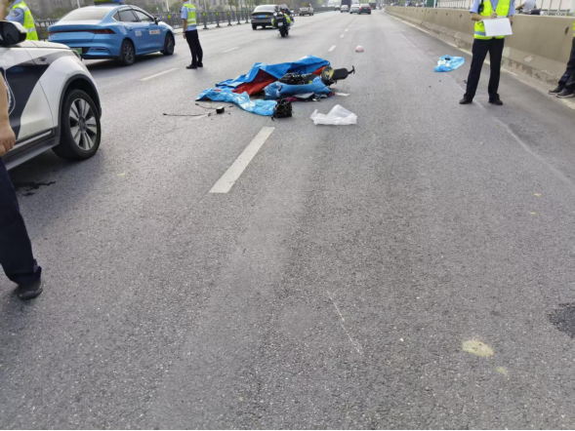（五）人员伤亡和直接经济损失情况1.人员伤亡情况2.经济损失情况（六）事故车辆基本情况1.赣D*****重型半挂牵引车/赣D****挂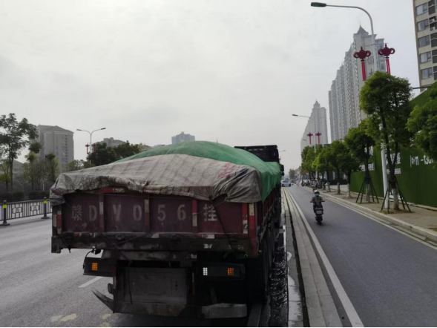2.赣A******两轮电动车（七）事故当事人情况（八）事故车辆行驶轨迹（九）其他情况1.天气情况（一）事故信息接报及响应情况（二）事故现场应急处置情况（三）医疗救治和善后情况（四）事故应急处置评估（一）直接原因分析（二）事故相关检验检测和鉴定情况1.车辆安全性能鉴定2.车辆痕迹检验鉴定3.酒精检测4.毒品检测5.尸体检验6.车辆行驶速度鉴定（三）间接原因分析（一）建议免予追究责任人员（1人）（二）建议予以行政处罚人员（1人）（三）对事故单位的处理建议（1个）（一）货运企业安全生产主体责任必须刚性落地（二）营运货车驾驶人守法安全驾驶能力亟待提升（三）非机动车通行安全宣传劝导需全域强化（一）压实货运行业企业源头安全管控责任（二）全域深化城乡道路交通安全宣传教育
扫码浏览
【TOP】【打印页面】【关闭页面】

